DIOCESI DI MILANO
SERVIZIO PER LA FAMIGLIa

ZONS PASTORALE __

Zona Pastorale __

Anno Pastorale 2018 - 2019

Alcuni riferimenti utili

Diocesi di Milano
Servizio per la Famiglia:
www.chiesadimilano.it/famiglia
famiglia@diocesi.milano.it

Per la consulenza canonica: Ufficio diocesano per l'accoglienza dei fedeli separati Don Diego Pirovano
Tel 02 8556279 dpirovano@diocesi.milano.it

*** *** ***

Perché partecipare agli incontri?
Se desideri …
riappacificarti con te stesso,
fare luce sulla tua storia e riscoprire l’ amore che il Signore ha per te, condividendo un pezzetto del tuo cammino con altri fratelli che come te hanno vissuto la dolorosa esperienza della separazione o del divorzio
e sono alla ricerca di un nuovo senso della propria vita …

… questa proposta
è proprio per te!

LUOGO DEGLI INCONTRI

Convento S. Maria delle Grazie
Via Montecassino, 18
MONZA

Ogni SECONDO mARTedì
del mese

ore 20,45

Zona Pastorale V
GRUPPO ACOR - MONZA

Il Signore è vicino
a chi ha il cuore ferito
___---___---

COME RAGGIUNGERCI
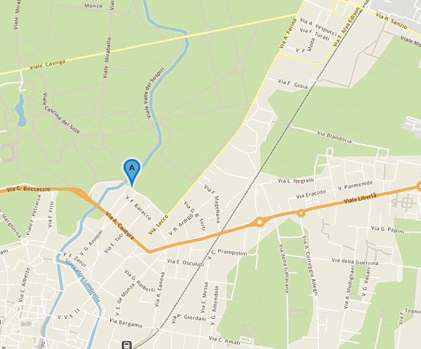
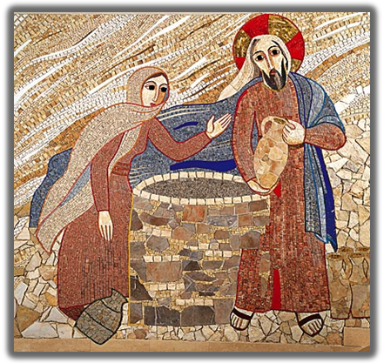

“Se tu conoscessi il dono di Dio”
(Gv, 4, 10)

PER INFORMAZIONI
Don Massimo tel. 039 324466
Giorgio e Lorenza tel. 039 324026
agazzifamily@gmail.com
Massimo ed Eleonora tel. 039 2141244
Francesca tel. 039 2001510

UNO SPAZIO DI INCONTRO
NELLA FEDE, RIVOLTO A PERSONE
SEPARATE SOLE O
IN NUOVA UNIONE



ALTRI GRUPPI IN ZONA

- DESIO presso la casa “Città sul monte”
(ex Villa Solaro) Via San Pietro, 20
info: Marilena Tel. 328 5870552
rino.marie@tin.it
- SEREGNO - presso “Collegio Ballerini”
Via Verdi, 7
info: Elena Tel. 335 5462767;
brivioelena@gmail.com
- SULBIATE - presso la Casa
“Famiglia del Sacro Cuore di Gesù”,
Via Madre Laura,18
info: Antonella e Mauro Tel. 039 675298
codmau@libero.it

*** *** ***

Sacerdoti per l’accompagnamento
spirituale
don Luigi Sala (Macherio) Tel. 039 2014626
donluigi.sala@inwind
don Angelo Calloni (Seveso) Tel 0362 6471

ALTRE PROPOSTE DIOCESANE

" Cammino per separati fedeli "
Info: Elena Savasta Tel. 333 172 5111
don Marco Brusca Tel. 338 686 7809

" Percorso di accoglienza: passi di rinascita
dopo la separazione"
Info: Lucia Carabelli Tel. 345 8042837

CALENDARIO E TEMI

“Il Vangelo della misericordia”

9 ottobre 2018
Un anno di Grazia (Lc 4, 14 – 30)

13 novembre 2018
Si prese cura di lui (Lc 10, 25 – 37)

11 dicembre 2018
Va dietro a quella perduta (Lc 15, 1 – 10)

8 gennaio 2019
Gli corse incontro e lo baciò (Lc 15, 11 – 32)

12 febbraio 2019
Il lembo del mantello (Lc 8, 40 – 56)

12 marzo 2019
Insegnaci a pregare (Lc 11, 1 – 13)

9 aprile 2019
Oggi sarai con me in Paradiso (Lc 23, 33 – 43)

14 maggio 2019
Pace a voi! (Lc 24, 36 – 53)

giugno 2019
Incontro conclusivo

“Ciò che Gesù chiedeva, o meglio destava in chi incontrava, era nient’altro che la possibilità di credere all’amore. Ecco il fulcro della fede cristiana: credere all’amore attraverso il volto e la voce di questo amore, cioè attraverso Gesù Cristo.”
(Enzo Bianchi)
“Nessuno è escluso dalla misericordia di Dio,...nessuno è mai da Dio abbandonato, ma solo sempre
cercato ed amato.
(Dionigi Tettamanzi)

“Ciò che Gesù chiedeva, o meglio destava in chi incontrava, era nient’altro che la possibilità di credere all’amore. Ecco il fulcro della fede cristiana: credere all’amore attraverso il volto e la voce di questo amore, cioè attraverso Gesù Cristo.”
(Enzo Bianchi)
Gli incontri sono momenti
di ascolto e riflessione
sulla Parola di Dio
aperti a tutti
in uno stile di accoglienza
e fraternità reciproca
*** *** ***
“La Chiesa deve accompagnare con attenzione e premura i suoi figli più fragili, segnati dall’ amore ferito, ridonando fiducia e speranza…” (291)

“La strada della Chiesa è quella di non condannare nessuno; di effondere la misericordia di Dio a tutte le persone che la chiedono con cuore sincero…” (296)
“I presbiteri hanno il compito di accompagnare le persone interessate sulla via del discernimento secondo l’insegnamento della Chiesa e gli orientamenti del Vescovo...” (300)
“Il discernimento deve aiutare a trovare le strade possibili di risposta a Dio e di crescita attraverso i limiti… Ricordiamo che un piccolo passo, in mezzo a grandi limiti umani, può essere più gradito a Dio della vita esteriormente corretta di chi trascorre i suoi giorni senza fronteggiare importanti difficoltà...” (305)

Papa Francesco - Amoris Laetitia 2016

